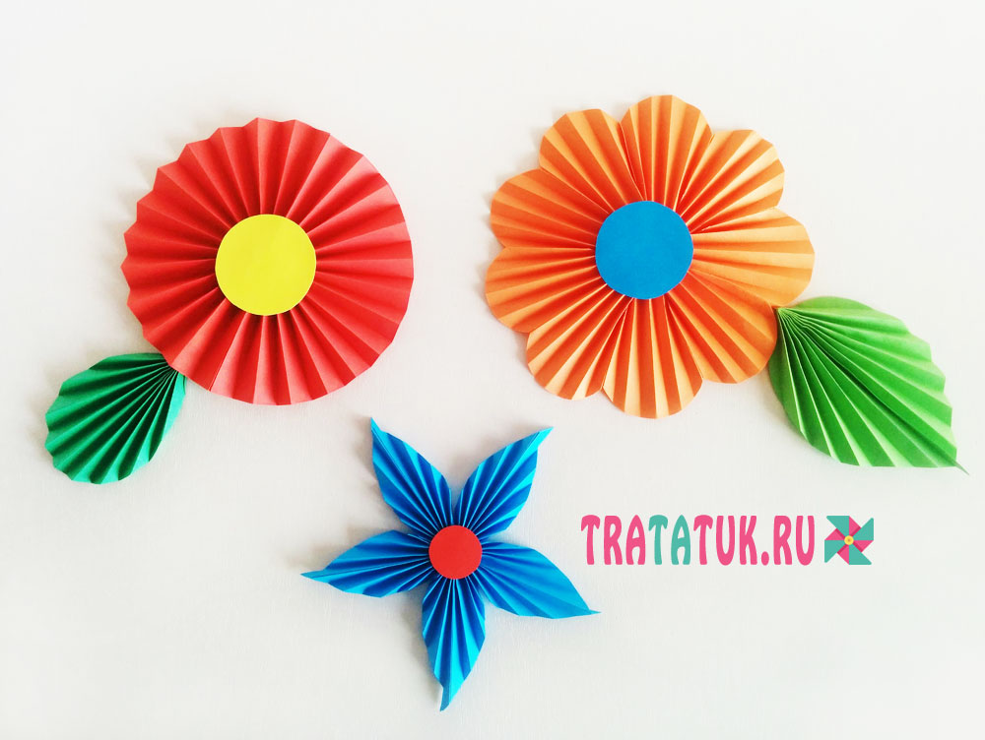
Представляю вам 3 способа, как можно сделать цветы из бумаги гармошкой. Из-за разности способов, различными получаются и сами цветы.
Для работы понадобятся материалы: Цветная бумага; Цветной картон; Клей-карандаш; Ножницы. Циркуль, линейка.
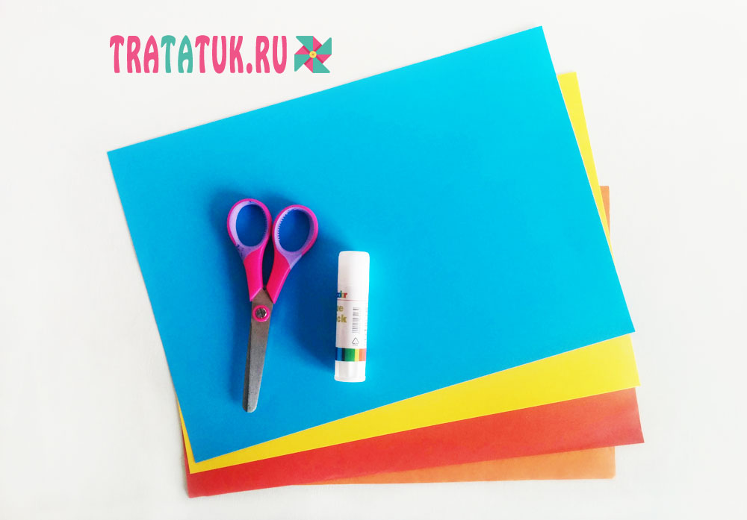

Как сделать цветы из бумаги гармошкой?
1. Способ
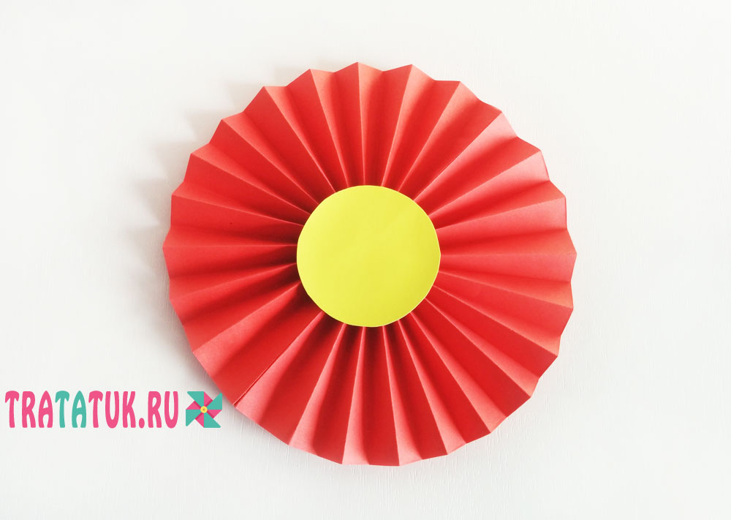Самый легкий способ, в результате которого получается самый простой цветок. Отрежьте от цветной бумаги две полосы. Если цветок нужен небольшой, достаточно и одной полосы, но потоньше.

Поверните полоску к себе узкой стороной и сложите в гармошку. Просто загибайте небольшую складку вперед, а затем назад. Ширина складки может варьироваться от 5 мм до 1 см, в зависимости от величины будущего цветка. Хотя, если цветок огромный, то и складки могут быть весьма приличными. Превратите в гармошки обе полосы.
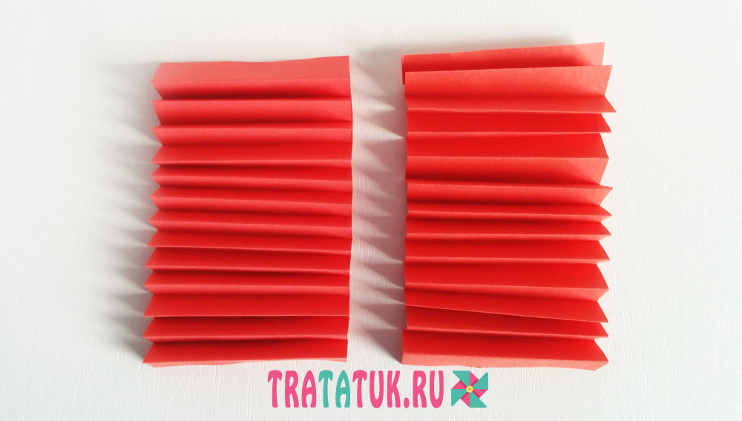
Склейте их вместе, чтобы сделать длинную деталь.
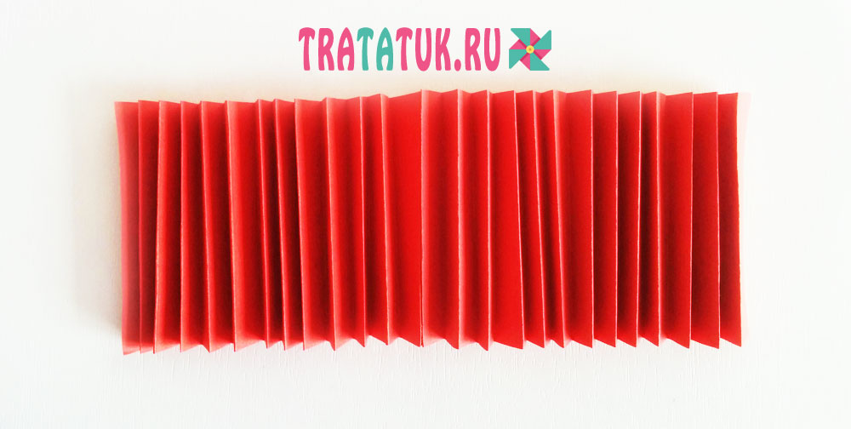
Заверните ее кончики внутрь и склейте. Получится вот такой кольцо.
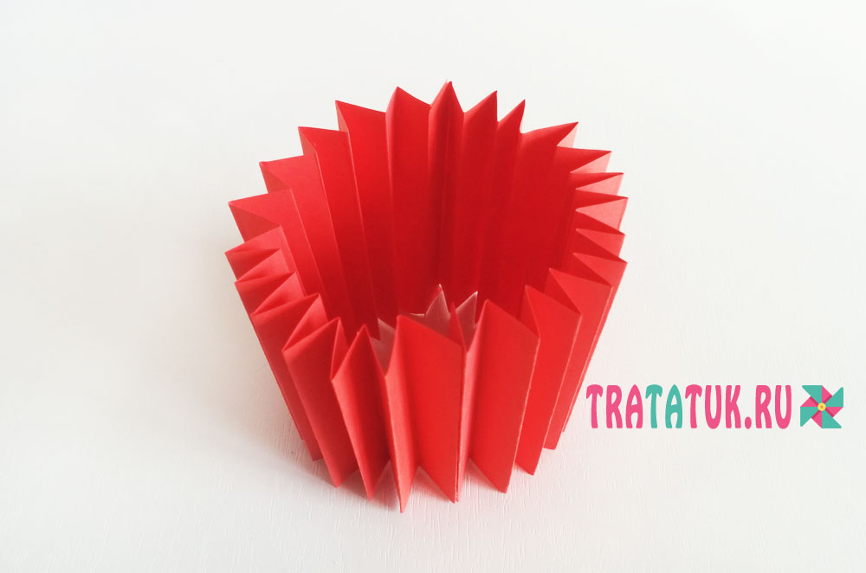
Придавите сверху края, направляя их в середину.
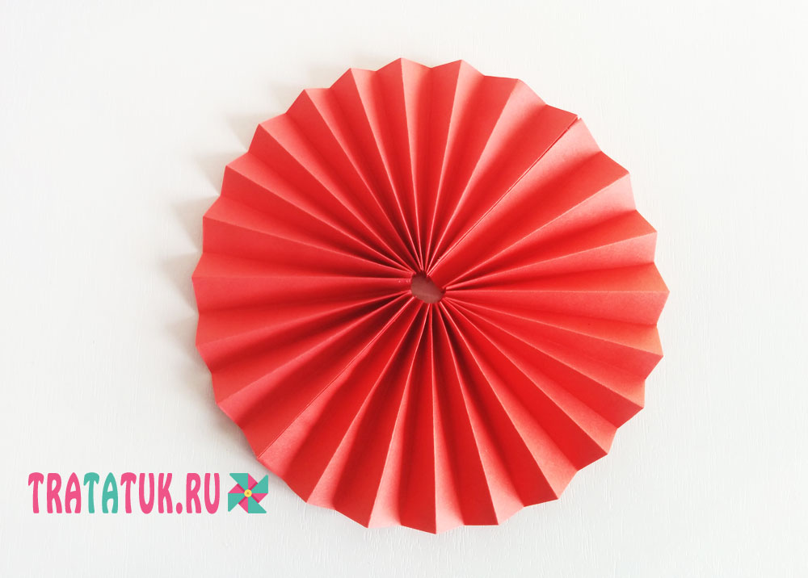Вырежьте из цветного картона контрастный или в тон цветку кружок и приклейте в средину. Все, самый простой вариант готов.
2. Способ
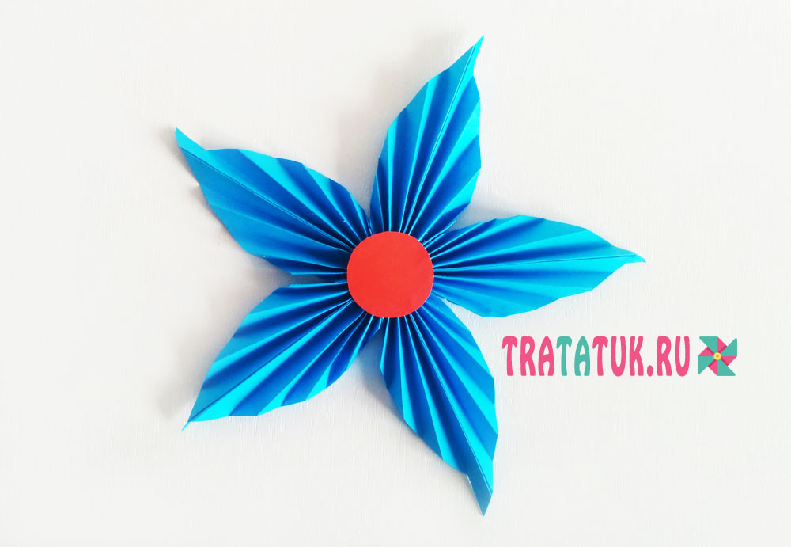
Вырежьте из цветной бумаги 5 одинаковых треугольников, которые будут лепестками цветка из бумаги гармошкой.
Поверните к себе один треугольник широкой стороной. А если они одинаковые, то любой.
Сложите его в мелкую, около 5 мм, складку.
Согните полученную деталь вдвое, причем широкая ее сторона должна быть внутри.
Склейте обе стороны, получится лепесток.
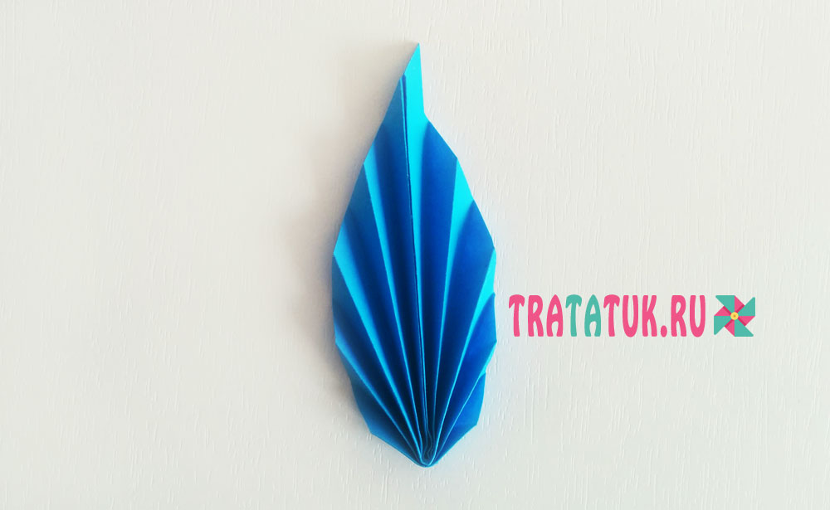Превратите в такие лепестки все остальные треугольники.
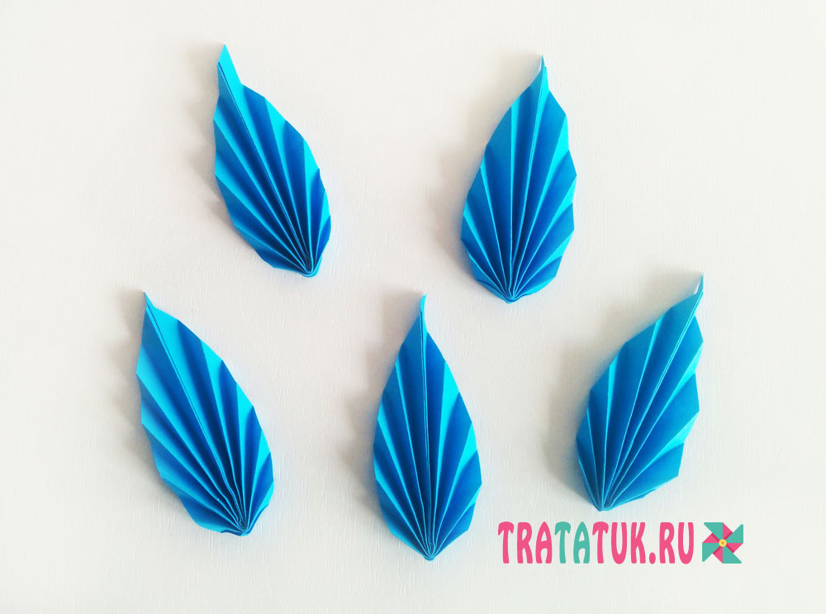Склейте лепестки, нанося клей на боковые стороны. Удобно сначала не завершать круг, а склеить боковушки и прижать, чтобы бумага как следует закрепилась.
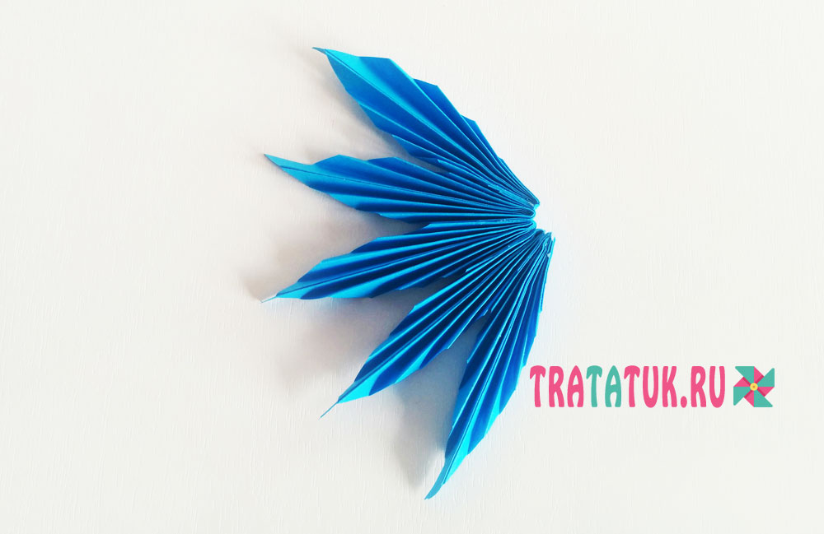
А затем уже склеить оставшиеся свободные стороны, в результате чего получится цветочек.
Вырежьте из цветного картона кружок и приклейте в серединку цветка, придав ему еще большей привлекательности.
3 Способ
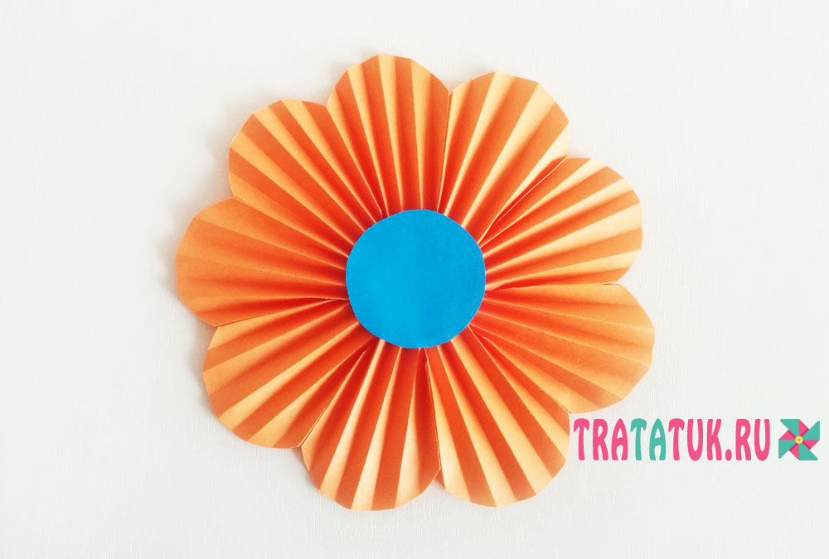Вырежьте из цветной бумаги 8-9 кругов.
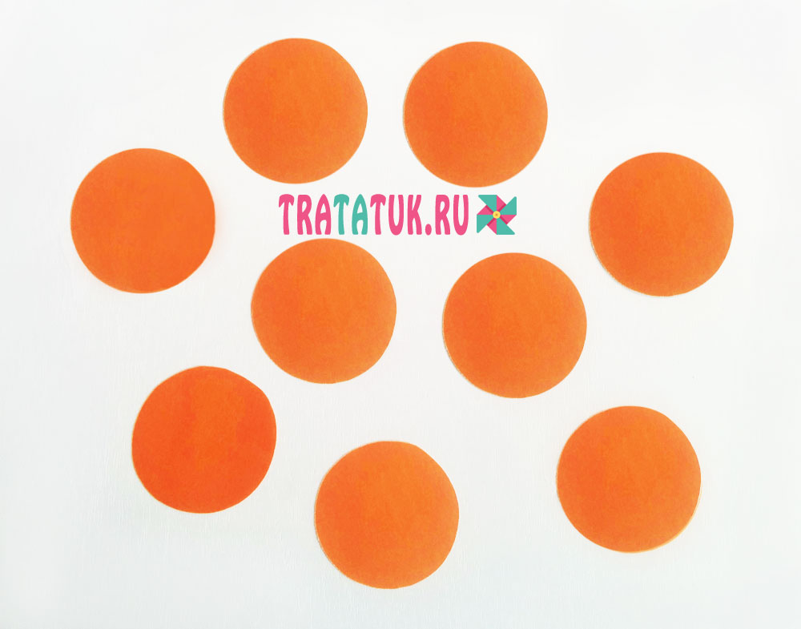Сложите каждый кружок в гармошку. В результате этого действия кружок сузится и будет похож на овальный лепесток.
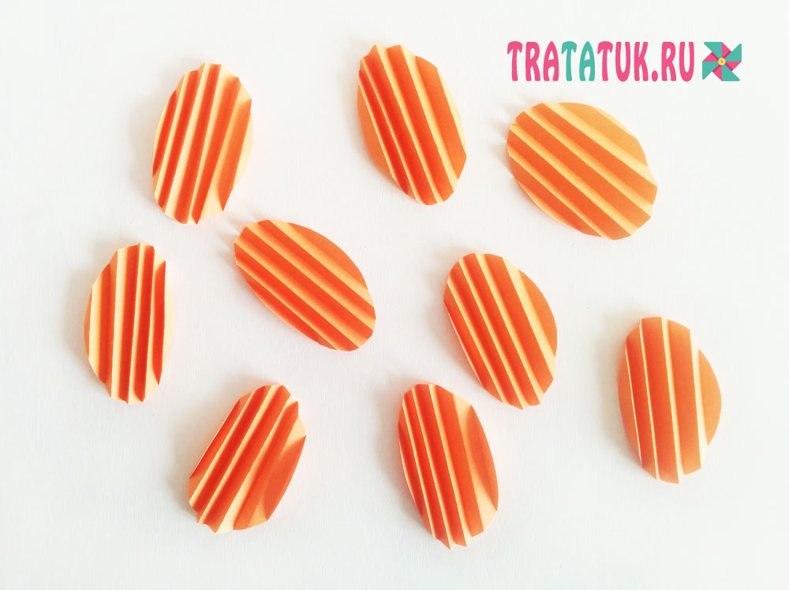Склейте все лепестки вместе, сделав длинную бумажную гармошку.
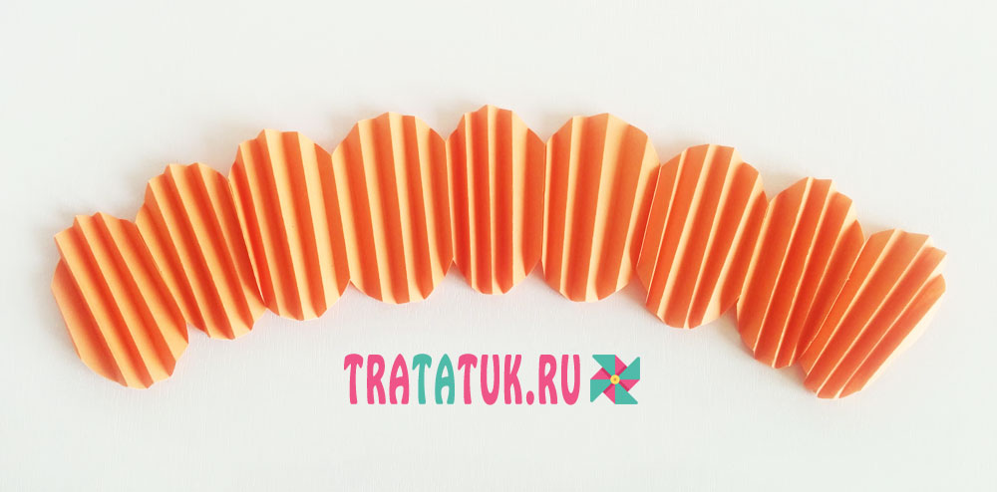Заверните в кружок и склейте боковые свободные стороны.
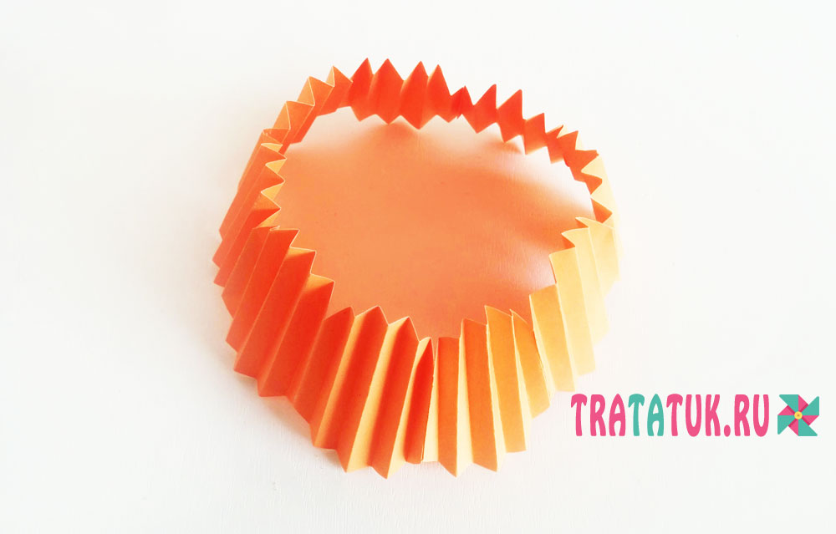Прижмите внутреннюю сторону, и получится цветок. Он может норовить снова приподняться в колечко, это не страшно. Картонный кружок в центре закрепит его положение.
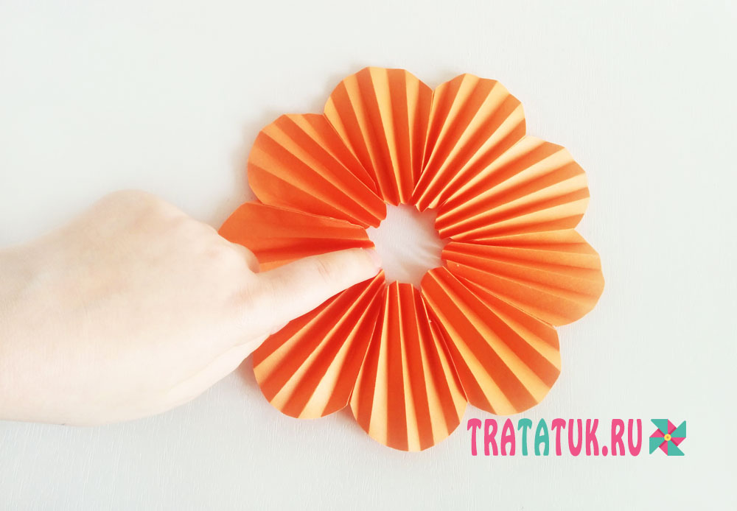Вот такие получились разные цветы из бумаги гармошкой благодаря трем способам их создания.
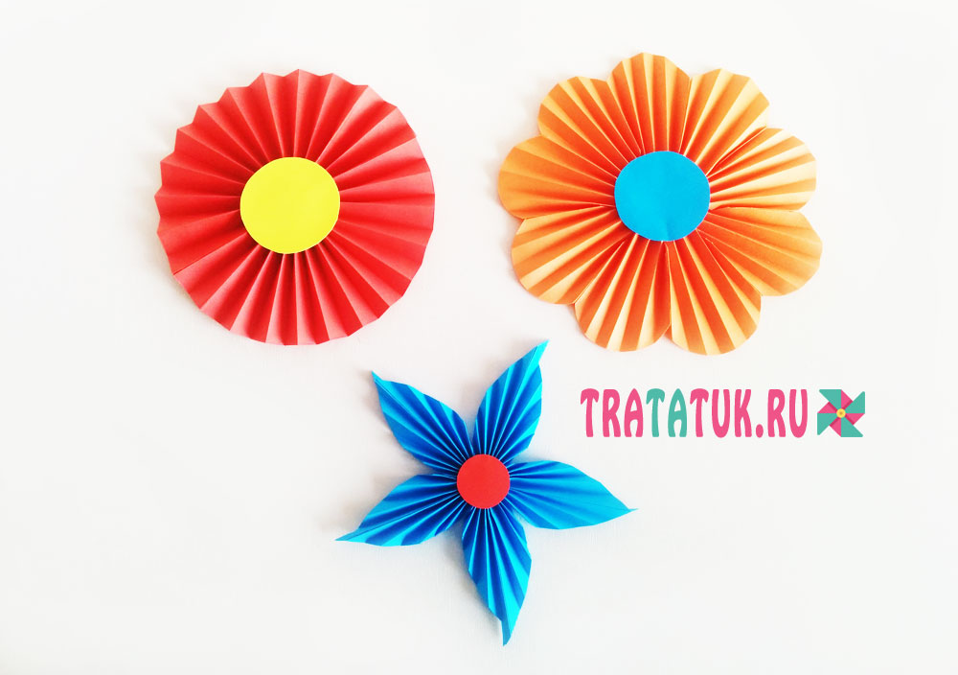Из этих цветочков получаются красивейшие аппликации. С ними отлично гармонируют листья из бумаги гармошкой любого вида, кроме кленового.
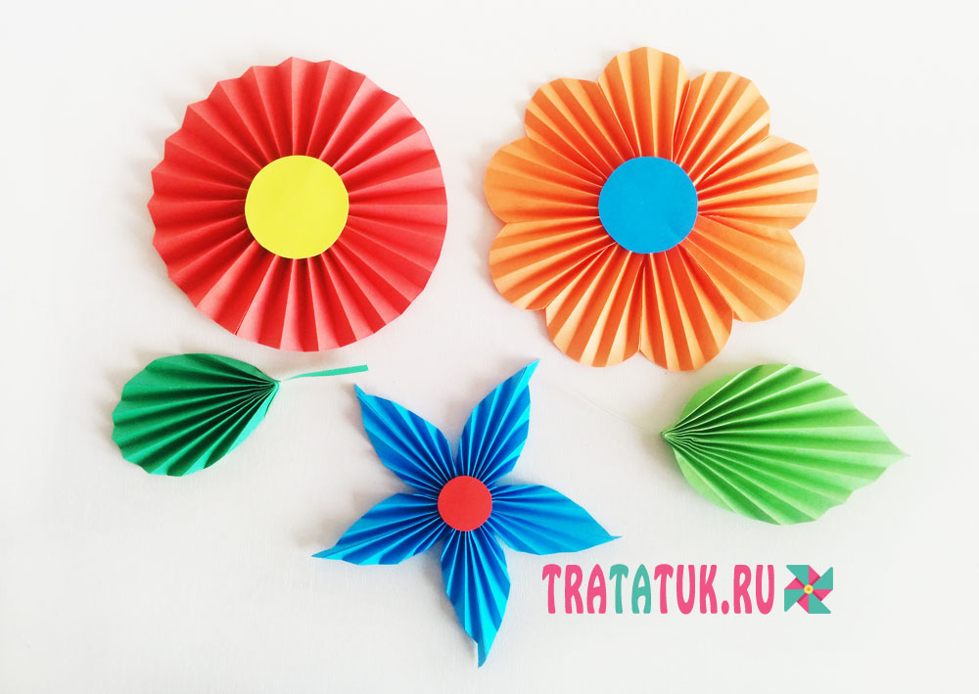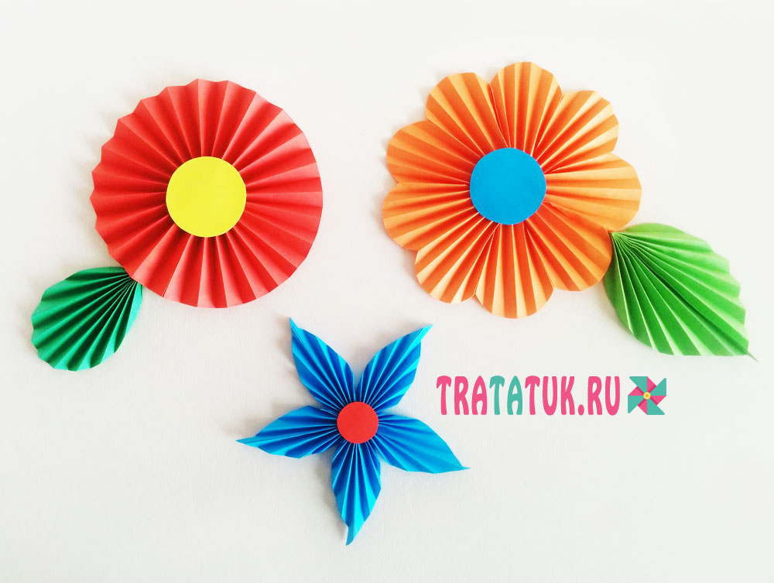
Другие оригинальные поделки найдете по этой ссылке https://tratatuk.ru/materialy/podelki-iz-bumagi/podelki-iz-bumagi-garmoshkoj.html

http://svetik126.mypage.ru/deti/origami_s_detmi_1_1.html Оригами с детьми!

Поделки своими руками из пластиковых крышек
Вот такие интересные поделки можно сделать вместе с детьми. Вооружитесь цветной бумагой, цветным картоном, клеем и различными украшениями.